Консультация для родителей

«Роль пальчиковых игр в развитие ребенка»

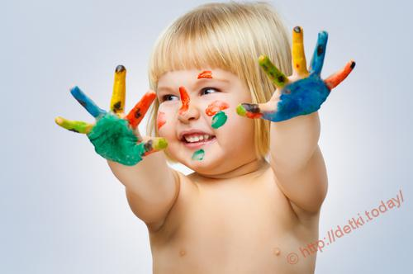

Пальчиковые игры – для чего они нужны?
О пользе пальчиковых игр известно с глубокой древности. Короткие стихотворения наподобие «Сороки-вороны» существуют в устной речи каждого народа, и это неспроста. Проясним, для чего же нужны пальчиковые игры:
- Улучшение концентрации и распределения внимания
- Благоприятный эмоциональный фон, возникающий в игре и близость с мамой (или другим взрослым)
- Развитие памяти
- Активизация воображения и фантазии
- Развитие умения подражать взрослому, вслушиваться и понимать речь
- Возбуждение благодаря пальчиковым играм речевых центров мозга и усилению их согласованной деятельности
- Увеличение гибкости и силы кистей рук и пальцев (и, соответственно, облегчение овладением навыком письма в дальнейшем)
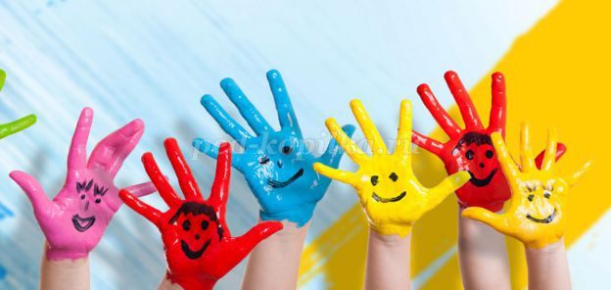

Пальчиковые игры и речь.
Еще Сухомлинский В.А. писал: «Ум ребенка находится на кончиках его пальцев». Пальчиковые игры – многофункциональная развивающая методика, прекрасная в своей простоте. Сначала легкий массаж ручек (для самых маленьких), затем усложнение упражнений, совершаемых малышом в пассивной форме, а в дальнейшем и самостоятельное выполнение сюжетных пальчиковых движений – такая последовательность поможет вашему ребенку развить мелкую, или тонкую, моторику. А уж о пользе ее для развития речи знают, наверно, все родители.
Как с помощью пальчиковых игр развивается речь?
- В первую очередь, как и любые другие развлечения вместе с взрослыми, пальчиковые игры способствуют радостному настроению ребенка, что в свою очередь, ведет к его всестороннему развитию.
- Малыш внимательно прислушивается и старается понять, что говорит взрослый. Легкая форма стишков, сопровождающих пальчиковые игры, облегчает их восприятие и запоминание.
- При массаже ладошек и выполнении различных движений руками активизируются речевые центры мозга – это доказанный факт.
- Развиваются сами пальчики и кисти рук, что поможет самым маленьким освоить хватательные движения для манипуляций с предметами, щипкового и пинцетного захвата, а в дальнейшем и навык письма.

Пальчиковые игры – замечательный способ стать своему малышу еще ближе, а ведь это немаловажно в наш век вечной гонки и спешки. Вдобавок вы наверняка увидите пользу от такого времяпрепровождения – улыбку и новые достижения своего крохи!

